Контрольная работа. Вариант 10.

Дано:
$T_{\text{ТП}}$ – постоянная времени ТП,
$K_{\text{ТП}}$ – передаточный коэффициент ТП,
$R_{Я}$ – сопротивление якорной цепи ЭД,
$T_{М}$ – электромагнитная постоянная времени двигателя,
$T_{Э}$ – электромеханическая постоянная времени двигателя,
$ρ$– передаточное число редуктора,
$K_{д}$ – передаточный коэффициент двигателя по управляющему воздействию,
K_{ДТ}, K_{ТГ}, K_{ДП} – передаточные коэффициенты датчика тока, тахогенератора и датчика положения соответственно,
$K_{P}$ – передаточный коэффициент редуктора.

Контур регулирования тока
U_{УПР}
I
U_{З}
W_{РТ} (p)
(-)

Рис. 1.

Передаточная функция ОУ контура регулирования тока
Регулятор тока выбирается пропорционально-интегральным (ПИ-регулятор) с передаточной функцией:
$W_{\text{РТ}}\left(p\right)=\frac{T_{\text{ИЗ}1}p+1}{T_{И1}}$,
где $T_{\text{ИЗ}1}$, $T_{И1}$ – постоянные времени регулятора.
Для компенсации большой постоянной времени операционных звеньев объекта управления выбираем
.
Передаточная функция замкнутого контура регулирования имеет вид
Переходя к синтезу регулятора скорости второго контура, удобно упростить выражение передаточной функции замкнутого контура регулирования тока за счет отбрасывания малого коэффициента $2T_{\text{ТП}}^{2}$ в характеристическом полиноме:
.

Контур регулирования скорости
I
ω_{ДВ}

U_{З}
W_{РС} (p)
(-)
W_{ЗАМ.Т} (р)
Рис. 2.

Передаточная функция ОУ контура регулирования скорости
Регулятор скорости выбирается пропорционально-интегральным (ПИ-регулятор) с передаточной функцией:
$$W_{\text{РС}}\left(p\right)=\frac{T_{\text{ИЗ}2}p+1}{T_{И2}}$$
где $T_{\text{ИЗ}2}$, $T_{И2}$ – постоянные времени регулятора.
Для компенсации большой постоянной времени объекта управления и обеспечения оптимальной величины степени затухания в контуре регулирования скорости параметры регулятора должны быть равны:
.
Передаточная функция замкнутого контура регулирования скорости:
.
Переходя к синтезу регулятора положения внешнего третьего контура, упростим выражение передаточной функции замкнутого контура регулирования скорости:
.

Контур регулирования углового положения
ω_{ДВ}

φ

U_{З}
W_{РП} (p)
(-)
W_{ЗАМ.С} (р)
Рис. 3.

Передаточная функция ОУ контура регулирования углового положения:
,
Регулятор положения выбирается пропорциональным (П-регулятор) с передаточной функцией:
$W_{\text{РП}}\left(p\right)=K$.
Передаточная функция замкнутого контура регулирования положения имеет вид
.
Определим $K$:
.

Приложение №1 – Моделирование в MATLAB’e
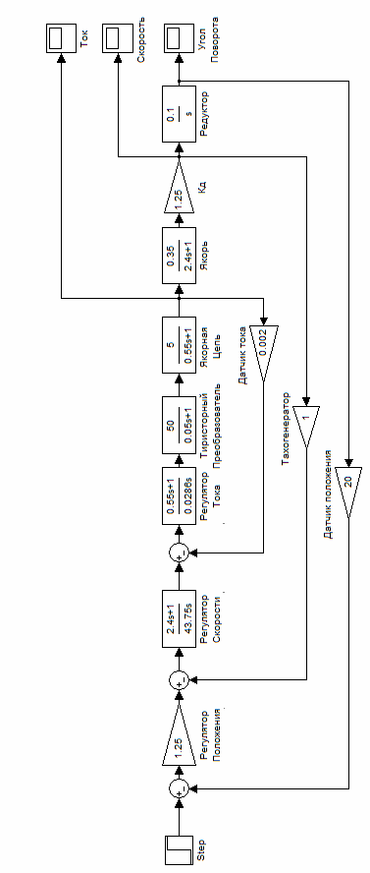
Приложение №2 – переходная характеристика тока I

Приложение №3 – переходная характеристика скорости ω

Приложение №4 – переходная характеристика угла поворота φ

